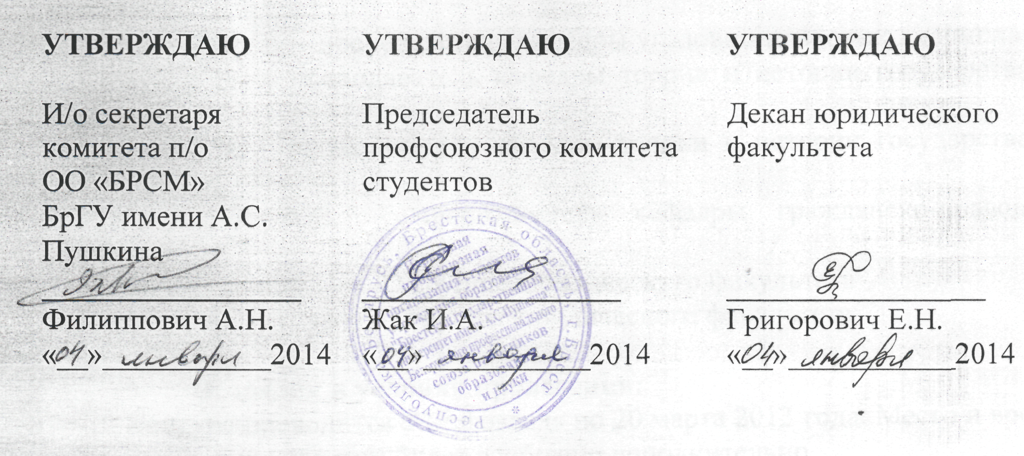
ПОЛОЖЕНИЕ
о проведении конкурса «Юрист XXI века»

- Цели и задачи конкурса:
Цель конкурса – совершенствование профессиональной подготовки будущих юристов, выявление и поддержка одаренных студентов, содействие их профессиональному самоопределению.
Задачи конкурса:
- активизация учебно-исследовательской и научно-исследовательской деятельности студентов;
- преодоление в учебном процессе разрыва между практическим и теоретическим образованием;
- повышение интереса студентов к своей профессии, повышение социальной значимости роли юриста в обществе;
- совершенствование форм работы по профилактике правонарушений среди школьников г. Бреста;
- развитие творческих способностей студентов – юристов.

- Участники: в конкурсе принимают участие студенты 2-5 курсов юридического факультета индивидуально или в команде (не более двух человек).

- Организаторы: организатором конкурса «Юрист XXI века» является учебная лаборатория «Юридическая клиника» УО «Брестский государственный университет имени А.С. Пушкина».

- Оргкомитет:
- Шерайзина Л.О. – заведующий учебной лабораторией «Юридическая клиника»
- Силюк Л.А. – доцент кафедры социально-медицинских дисциплин
- Охрименко О.А. – преподаватель кафедры уголовно-правовых дисциплин
- Яковук Ж.А. – преподаватель кафедры теории и истории государства и права
- Сливко О.Я. – преподаватель кафедры теории и истории государства и права
- Шоломицкий А.В. – преподаватель кафедры гражданско-правовых дисциплин
- Шелякин А. – студент 42 группы юридического факультета
- Якимчик А. – студент 42 группы юридического факультета

- Порядок и условия проведения:
Конкурс проводится с 17 февраля по 20 марта 2013 года. Место и время проведения конкурсантам будет сообщено дополнительно.
Конкурс состоит из 3 отборочных этапов и финала:
1-ый этап – «Интеллектуальный марафон».
2-ой этап – «Советы молодых Цицеронов».
3-ий этап – «Час правовых знаний». Проводится на базе ГУО «Средняя школа №20 г. Бреста».
Финал включает в себя:
- Визитка-представление «Буду юристом и этим горжусь».
- Конкурс ораторского мастерства.
- Сказка на новый лад: «В каждой сказке свой намек – добрым молодцам урок».

I этап: - «ИНТЕЛЛЕКТУАЛЬНЫЙ МАРАФОН»
Решение тестовых заданий по различным отраслям права (50 вопросов). За каждый правильный ответ участники получают 0,5 балла. Максимальная сумма баллов – 25.

II этап: «СОВЕТЫ МОЛОДЫХ ЦИЦЕРОНОВ»
Конкурсантам необходимо составить письменную консультацию на основе литературного произведения или письма, поступившего в Юридическую клинику.
На конкурсное задание отводится 120 минут.
Максимальная сумма баллов – 20.
Критерии оценки конкурсного задания.
- Соответствие структуры юридического документа – письма требованиям техники юридического письма.
- Аргументация и обоснованность документа, точность и определенность юридической формы: формулировок, выражений и отдельных терминов
- Полнота, конкретность изложения.
- Ясность и доступность языка.
- Связность, последовательность изложения, логичность изложения материала.

III этап: «ЧАС ПРАВОВЫХ ЗНАНИЙ»
Участники конкурса проводят урок (занятие) по правовой тематике для обучающихся в ГУО «Средняя школа №20 г. Бреста». Тема занятия выбирается конкурсантами самостоятельно.
На уроке (занятии) обязательно присутствуют члены жюри и оргкомитета.
Критерии оценки задания «Час правовых знаний»: каждый критерий оценивается в 0; 0,5 или 1 балл, затем путем суммирования выводится общий балл членом жюри.
1. Целеполагание – 3 балла:
- постановка цели (0; 0,5; 1 балл);
- умение заинтересовать и увлечь аудиторию (0; 0,5; 1 балл);
- достижение цели (0; 0,5; 1 балл).
2. Содержание – 3 балла.
- степень свободного владения материалом (0; 0,5; 1 балл);
- использование ярких убедительных примеров (0; 0,5; 1 балл);
- соответствие возрасту, эмоциональной настроенности класса (0; 0,5; 1 балл).
3. Организация – 3 балла.
- создание благоприятных условий для проведения урока (0; 0,5; 1 балл);
- вовлечение учащихся в активную работу (0; 0,5; 1 балл);
- проявление инициативы и самореализации каждого участника (0; 0,5; 1 балл).
При подведении итогов учитывается мнение учащихся класса (средний балл по итогам заполненных анкет) и учителя, определяемое с помощью анкеты «Обратная связь» (максимальное количество баллов – 6).
Максимальная сумма баллов – 30.

ФИНАЛ
В финале участвует пять индивидуалов (команд), набравших максимальное количество баллов по итогам отборочных этапов. Количество команд, прошедших в финал, может быть уменьшено до трех по решению оргкомитета в случае подачи менее 7 заявок на участие в конкурсе.

ВИЗИТКА-ПРЕДСТАВЛЕНИЕ
«БУДУ ЮРИСТОМ И ЭТИМ ГОРЖУСЬ»
Участникам конкурса необходимо представить себя аудитории. Форма представления произвольная. Допускается участие группы поддержки. Время выступления каждого из конкурсантов составляет до 3 минут.
Критерии оценки данного тура:
- смысловая насыщенность (соответствие содержания теме, раскрытие темы);
- оригинальность представления;
- структурная цельность (логика изложения, соблюдение темы).
Максимальное количество баллов – 3.
КОНКУРС ОРАТОРСКОГО МАСТЕРСТВА
Конкурсанты выступают с опровержением крылатого выражения. Продолжительность выступления не более 2-х минут. Тексты крылатых выражений участники конкурса получают путем жребия из перечня, определенного оргкомитетом (за 6 дней до финала).
Критерии оценки:
- глубина проникновения в содержание крылатого выражения;
- правильность и выразительность речи;
- оригинальность подачи высказывания;
- убедительность приведенных аргументов и фактов в защиту своей позиции.
Максимальное количество баллов – 4.

ДОМАШНЕЕ ЗАДАНИЕ
Сказка на новый лад
«В каждой сказке есть намек – добрым молодцам урок»
В ходе данного конкурса участникам надо на примере сказки, подобранной самостоятельно, дать характеристику действиям сказочных героев с правовой точки зрения.
Форма представления сказки произвольная (драма, опера, детектив, боевик и т.п.). Время представления до 5 минут.
Допускается участие группы поддержки.
Критерии оценки данного конкурса:
- актуальность;
- грамотная правовая оценка ситуации;
- оригинальность подачи;
- сценическое мастерство участников.
Максимальное количество баллов – 5.

- Подведение итогов конкурса
Оценивает участников конкурса и подводит итоги жюри.
Победители конкурса «Юрист ХХI века» определяются по количеству набранных баллов и награждаются призами в следующих номинациях:
- «Надежда юриспруденции»;
- «Мастер креатива»;
- «Мастер правового просвещения»;
- «Оратор Юридической клиники»;
- «Мастер юридического письма».
Призы предоставляются ректоратом, первичной организацией ОО «БРСМ», первичной профсоюзной организацией студентов.
ПРИЛОЖЕНИЕ 1

План – график проведения консультаций
для участников конкурса

Первая консультация (организационные вопросы, порядок проведения 1 и 2 этапов) – 17 февраля 2013 года 13:30 часов, аудитория 711А.
Вторая консультация (порядок проведения 3 этапа) – 21 февраля 2013 года 13:30 часов, аудитория 711А.
Третья консультация (подведение итогов отборочных этапов и порядок проведения финала) – 28 февраля 2013 года 13:30 часов, аудитория 711А.
Четвертая консультация – 7 марта 2013 года 13:30 часов, аудитория 711А.

ПРИЛОЖЕНИЕ 2

Организационный комитет конкурса

Оргкомитет:
- Шерайзина Л.О. – заведующий учебной лабораторией «Юридическая клиника»
- Силюк Л.А. – доцент кафедры социально-медицинских дисциплин
- Глухова О.В. – преподаватель кафедры уголовно-правовых дисциплин
- Яковук Ж.А. – преподаватель кафедры теории и истории государства и права
- Сливко О.Я. – преподаватель кафедры теории и истории государства и права
- Шоломицкий А.В. – преподаватель кафедры гражданско-правовых дисциплин
- Шелякин А. – студент 42 группы юридического факультета
- Якимчик А. – студент 42 группы юридического факультета

ПРИЛОЖЕНИЕ 3
Жюри конкурса:

Жюри 2-ого этапа конкурса
«Советы молодых Цицеронов»
- Дворак З.М.– адвокат юридической консультации Московского района г. Бреста Брестской областной коллегии адвокатов
- Серенкова Д.В. – адвокат юридической консультации Каменецкого района Брестской областной коллегии адвокатов
- Авраменко Л.И. – адвокат юридической консультации Ленинского района г. Бреста Брестской областной коллегии адвокатов
- Цуприк А.Н. – адвокат Брестской областной коллегии адвокатов

Жюри 3-ого этапа конкурса
«Час правовых знаний»
- Шерайзина Л.О. – заведующий учебной лабораторией «Юридическая клиника»
- Глухова О.В. – преподаватель кафедры уголовно-правовых дисциплин
- Силюк Л.А. – доцент кафедры социально-медицинских дисциплин
- Яковук Ж.А. – преподаватель кафедры теории и истории государства и права
- Сливко О.Я. – преподаватель кафедры теории и истории государства и права
- Шоломицкий А.В. – преподаватель кафедры гражданско-правовых дисциплин

Жюри финала конкурса «Юрист ХХIвека»
- Григорович Е.Н. – декан юридического факультета
- Шерайзина Л.О. – заведующий учебной лабораторией «Юридическая клиника»
- Глухова О.В. – преподаватель кафедры уголовно-правовых дисциплин
- Горупа Т.В. – заведующий кафедрой гражданско-правовых дисциплин
- Береговцова Д.С. – доцент кафедры теории и истории государства и права
- Силюк Л.А. – доцент кафедры социально-медицинских дисциплин
- Филиппович А.Н. – и/о секретаря комитета п/о ОО «БРСМ» БрГУ имени А.С. Пушкина
- Ходор А.Г. – старший лейтенант милиции особого назначения

Счетная комиссия
  - Шелякин А. – студент 42 группы юридического факультета
  - Якимчик А. – студент 42 группы юридического факультета

